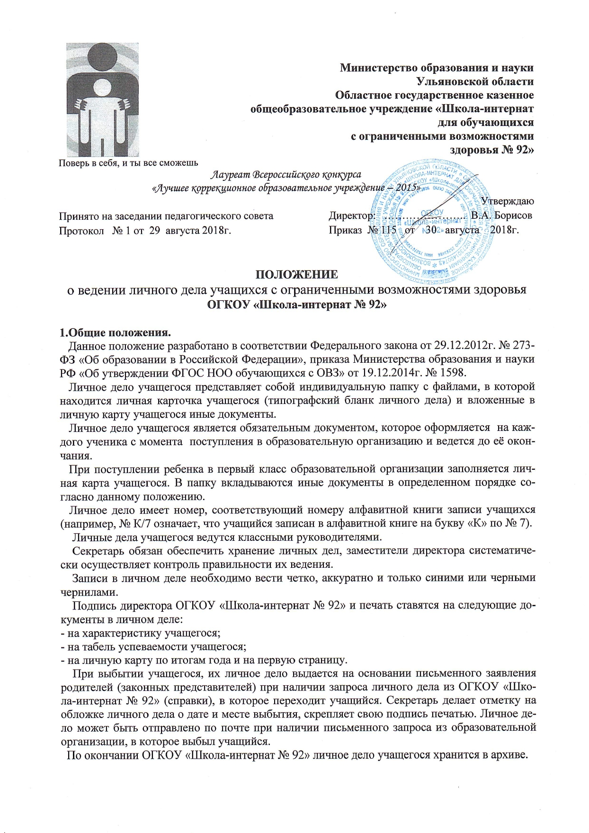
2. Содержание личных лед учащихся
2.1. В личном деле находятся документы о приеме ребенка в ОГКОУ «Школа-интернат № 92»:
- документ о социальном статусе учащегося (копия справки МСЭ об установлении инвалидности, распоряжение о лишении родительских прав и т.д.).
- копия Заключения ЦПМПК.
- оригинал Заявления о приеме в ОГКОУ «Школа-интернат № 92» от родителей (законных представителей).
- Приказ (распоряжение) о принятии учащегося в ОГКОУ «Школа-интернат № 92».
- Договор с родителями об образовании на обучение по образовательным программам начального, основного и среднего общего образования.
- Договор с родителями о порядке взаимодействии с ПМПк ОГКОУ «Школа-интернат № 92.
- копия свидетельства о рождении или паспорта учащегося;
- копия паспорта одного из родителей (законного представителя).
-копия индивидуальной программы реабилитации или абилитации ребенка-инвалида (ИПРА)
- характеристики учащихся;
- Карта учета восприятия, устной речи, произношения.

3.Порядок оформления личных дел
3.1. Если ребенок ранее не учился в ОО, классный руководитель заполняет личную карту учащегося:
- записывает общие сведения об обучающемся;
- располагает документы в соответствии с настоящим положением.
3.2. Если учащийся прибыл из другого ОО, классный руководитель:
- располагает документы в личном деле в соответствии с данным положением;
- проверяет личное дело на наличие иных документов в соответствии с данным положением.
При отсутствии необходимых в личном деле документов, принимает меры к их восполнению.
3.3. Классный руководитель следит за аккуратным состоянием документов в личном деле учащегося.
3.4. В конце учебного года классный руководитель заполнят последнюю страницу личного дела учащегося и табель успеваемости учащегося за год, вкладывает характеристику, записывает итоги года, ставит под ними свою роспись. По окончании учебного года под графой «подпись классного руководителя» проставляется печать ОО.

4. Порядок хранения личных дел
Все личные дела хранятся в папке.
Классный руководитель оформляет папку с личными делами.
На торцевой стороне папки надписывается класс. Располагают личные дела в алфавитном порядке. Первым располагается список класса в алфавитном порядке с указанием номера личного дела, записывается фамилия, имя, отчество. Список подписывается классный руководитель. Если в учебном году учащийся выбывает - в списке указывается дата выбытия и № приказа.

Папки с личными делами хранятся в приемной у секретаря.

